PARAMETRI DEGLI SCR
Determinazione della corrente di Trigger di Gate (I_{GT}) dell'SCR (Gate Trigger Current)
La corrente di trigger di Gate è la minima corrente sul Gate necessaria per innescare l'SCR.
Circuito di misura
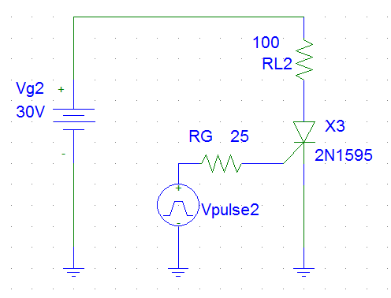
V_{pulse2} fornisce al Gate una tensione che aumenta linearmente da 0 a 5V (traccia blu) causando un aumento quasi lineare della corrente di Gate (traccia rossa) come indicato nel grafico seguente:
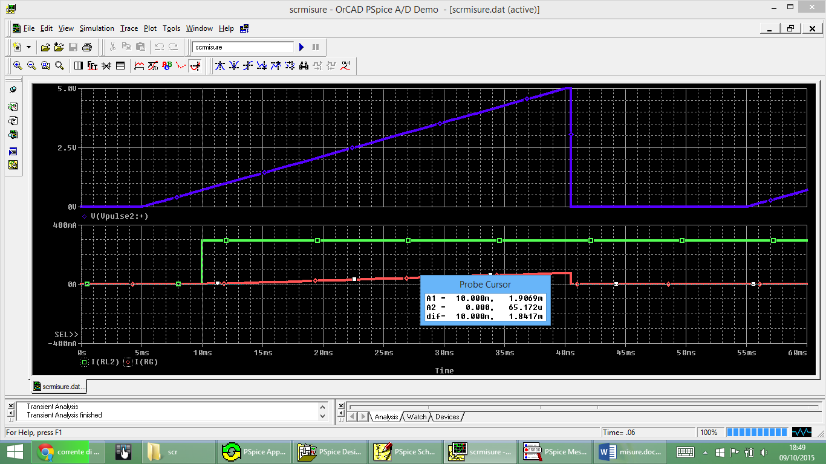
A circa 10ms l'SCR si innesca, come evidenziato dal gradino di corrente su R_{L} (traccia verde) . Il simulatore, a 10ms, fornisce il valore I_{G} ≈ 1.9mA che rappresenta quindi il valore della I_{GT} .
Determinazione della corrente di aggancio (I_{L}) dell'SCR (Latching Current)
Corrente di aggancio: I_{L} corrente minima tra Anodo e Catodo al di sotto della quale il dispositivo non si attiva.
Circuito di misura:
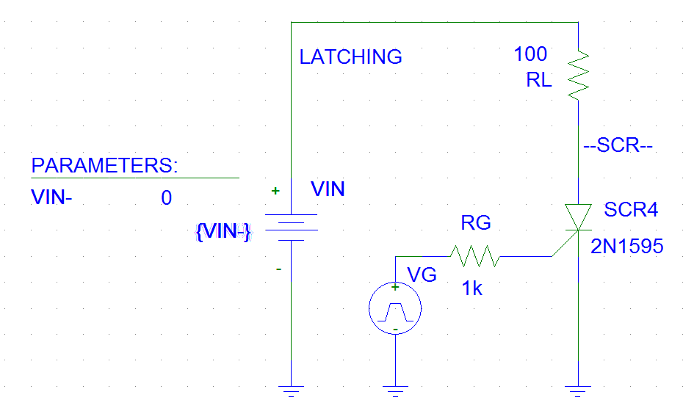
Vengono condotte 7 prove con tensione V_{IN} via via crescente (V_{IN} = 1.2V – 1.3V – 1.4V – 1.5V – 1.6V – 1.7V– 1.8V). Sul gate è fornito un impulso di corrente che dura dall’istante 5ms a 50ms di valore maggiore di I_{GT}. Dalla figura si nota che fintanto che la corrente ha valore inferiore ai circa 11mA, al termine dell’impulso di gate, la corrente cessa di scorrere; se ha valore maggiore o uguale di circa 11mA la corrente si mantiene anche dopo il termine dell’impulso di Gate
DURATA IMPULSO DI GATE
I_{AK} va a zero
I_{AK} si mantiene
Pertanto il valore di I_{L} è circa 11mA

Determinazione della corrente di mantenimento (I_{H}) dell'SCR (Holding Current)
Corrente di mantenimento: I_{H} corrente minima tra Anodo e Catodo al di sotto della quale il dispositivo si disinnesca.
Circuito di misura
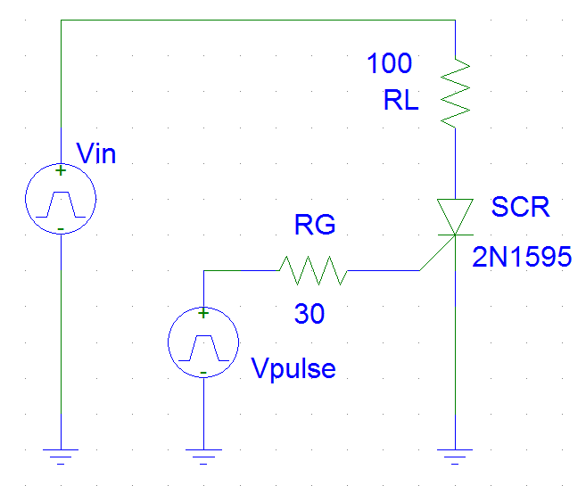
V_{in} fornisce una tensione che cala linearmente fino a zero, di conseguenza anche la corrente su R_{L} (= I_{AK}) dovrebbe calare linearmente fino a zero. Il grafico seguente riporta l'andamento di I_{RL}:
Attorno ai 30ms si nota un comportamento non lineare meglio evidenziato dal seguente ingrandimento:
La corrente si annulla quando scende al di sotto di circa 10mA, ciò significa che l'SCR si è disinnescato. Quindi la I_{H} cercata vale 10mA.
La corrente di mantenimento e di aggancio si differenziano in quanto:
- La corrente di aggancio riguarda l’accensione dell’SCR mentre la corrente di mantenimento riguarda lo spegnimento
- La corrente di aggancio è la minima corrente necessaria, al momento dell’innesco, per mantenere ON il dispositivo; quando il dispositivo è ON, la corrente di mantenimento è quel valore al di sotto del quale la corrente anodica non deve scendere, pena lo spegnimento.
- La corrente di aggancio è maggiore della corrente di mantenimento
Determinazione della corrente di Tensione Diretta di Breakover (V_{BRF}) dell'SCR (Forward Breakover Voltage)
Tensione oltre la quale l'SCR si innesca (anche se I_{G} < I_{GT}). Dipende dal valore della corrente di Gate.
Circuito di misura:
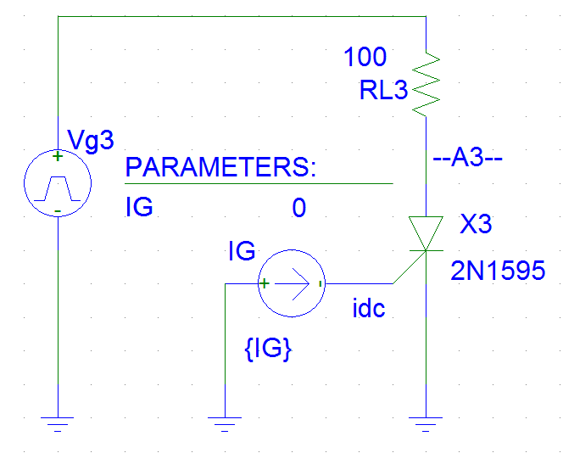
V_{g3} aumenta linearmente da 0V a 60V. Quando sull'SCR viene raggiunta la tensione di breakover quest'ultimo entra in conduzione e la tensione del suo anodo (--A3--) scende bruscamente a ≈ 0V.
La misura viene effettuata 6 volte per 6 diversi valori di I_{G}:
I_{G} = 0A - 0.4mA - 0.8mA - 1.2A - 1.6mA - 2mA. Notare che solo l'ultimo valore supera I_{GT} = 1.9mA.
La seguente tabella riporta i valori di I_{G} ed i corrispondenti valori di V_{BRF}
I_{G} [mA] | 0 | 0.4 | 0.8 | 1.2 | 1.6 | 2.0
V_{BRF} | 51.1 | 48.8 | 46.8 | 44.8 | 42.8 | 3.3

V_{BRF} è massimo per I_{G} = 0 e cala al crescere di I_{G} I_{G} ↑ → V_{BRF} ↓
Se I_{G} supera I_{GT} sono sufficienti circa 3V per avere l'innesco dell'SCR (curva gialla tratteggiata)
Ripetendo le misure per valori di I_{G} ≥ 2.2mA si nota come la V_{BRF} scenda velocemente al di sotto di 1V
I_{G} [mA] | 2.0 | 2.1 | 2.2 | 2.3 | 2.4
V_{BRF} | 3.3 | 1.8 | 1.2 | 0.9 | 0.8

